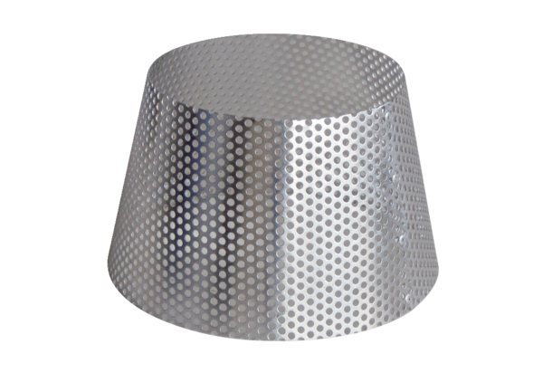Rešetka za zaštitu od kišnice RG 125Jedinica za pakiranje: 1 komAsortiman: B
Broj artikla: 0151.0280Proizvođač: MAICO

